VÝROČNÁ SPRÁVA
rok 2018

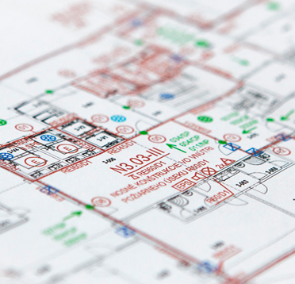

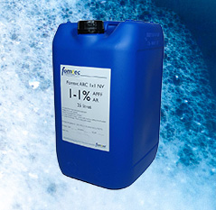

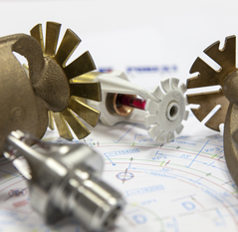

OBSAH:

- O spoločnosti
- Zhodnotenie činnosti v roku 2018 a stratégia pre rok 2019
- Informácie o finančnej situácii spoločnosti
- Hospodársky výsledok spoločnosti
- Prílohy

- O spoločnosti

Spoločnosť POBEST, s.r.o. je zapísaná v Obchodnom registri Okresného súdu Trnava, oddiel Sro, vložka číslo 19040/T.

Obchodné meno: POBEST, s.r.o.
Sídlo: Zavarská 10H/8032, 917 01 Trnava
IČO: 36 679 879
DIČ: 2022252034
Deň zápisu do OR: 28.9.2006
Právna forma: spoločnosť s ručením obmedzeným

Predmet činnosti:
- kúpa tovaru na účely jeho predaja konečnému spotrebiteľovi (maloobchod) v rozsahu voľnej živnosti,
- kúpa tovaru na účely jeho predaja iným prevádzkovateľom živnosti ( veľkoobchod ) v rozsahu voľnej živnosti,
- sprostredkovateľská činnosť v rozsahu voľnej živnosti,
- technik požiarnej ochrany,
- kontroly hasiacich prístrojov,
- prevádzkovanie zariadení slúžiacich na regeneráciu a rekondíciu,
- opravy hasiacich prístrojov,
- kontroly požiarnych uzáverov,
- bezpečnostnotechnická služba,
- podnikanie v oblasti nakladania s iným ako nebezpečným odpadom,
- výchova a vzdelávanie v oblasti všeobecnej ochrany práce v rozsahu: - bezpečnosť práce a ustanovené pracovné podmienky - vedúci pracovníci,
- špecialista požiarnej ochrany,
- prenájom nehnuteľností vrátane poskytovania základných služieb a doplnkových činností (prenájom strojov a zariadení, čistiace a upratovacie práce),
- prenájom hnuteľných vecí s výnimkou tých, na ktoré sa vyžaduje osobitné povolenie,
- organizovanie kurzov, školení a seminárov,
- školiteľské činnosti v rozsahu voľnej živnosti,
- obchodné a podnikateľské poradenstvo v rozsahu voľnej živnosti,
- nákladná cestná doprava vykonávaná cestnými nákladnými vozidlami, ktorých celková hmotnosť vrátane prípojného vozidla nepresahuje 3,5 t,
- obstarávanie služieb spojených so zabezpečovaním riadnej prevádzky bytov a domov,
- sprostredkovanie predaja, prenájmu a kúpy nehnuteľností (realitná činnosť),
- poradenská činnosť a vypracovanie bezpečnostných projektov na ochranu osobných údajov,
- počítačové služby,
- projektovanie, inštalovanie, oprava a revízie elektrickej požiarnej signalizácie,
- uvádzanie do prevádzky, revízie a opravy požiarnych klapiek,
- projektovanie, inštalovanie, oprava a revízie stabilných a polostabilných hasiacich zariadení,
- kontrola, opravy a montáž systémov automatického hasenia,
- montáž, oprava, servis a kontrola protipožiarnych výplní a uzáverov stavebných otvorov,
- uskutočňovanie stavieb a ich zmien,
- reklamné a marketingové služby,
- fotografické služby.

Spoločníci: Mgr. Katarína Mikle
Kozácka 7439/67
Trnava 917 02

Ing. Štefan Mikle
Kozácka 7439/67
Trnava 917 02

Štatutárny orgán: konateľ
Mgr. Katarína Mikle vznik funkcie: 28.09.2006
Ing. Štefan Mikle vznik funkcie: 29.04.2014

Spoločnosť vznikla ako výsledok prirodzeného vyústenia spojenia dvoch osôb zaoberajúcich sa požiarnou bezpečnosťou. Značka POBEST vzniká v roku 1994, ako podnikajúca fyzická osoba, so zameraním na riešenie požiarnej bezpečnosti stavieb. Poskytovanie služieb v oblasti požiarnej ochrany od r. 2000 je druhou líniou, ktorých spojením vzniká v roku 2006 spoločnosť POBEST, s.r.o., poskytujúca služby nie len v požiarnej ochrane, ale aj v oblasti bezpečnosti a ochrany zdravia pri práci.

Spoločnosť sa etablovala na trhu ako odborne zdatný a spoľahlivý partner, dynamicky rozširujúci portfólio produktov s uznávaným tímom odborníkov.

V roku 2013 sa rozširuje portfólio služieb spoločnosti o ochranu osobných údajov a environmentálnu bezpečnosť. V apríli 2014 sa rozširuje výkonný tím, uvádzajú sa nové produkty a služby, a to realizácia požiarnych zariadení a požiarnych konštrukcií.

V roku 2018 boli v spoločnosti POBEST, s.r.o. zamestnaných 18 zamestnancov, z toho 9 žien, čo predstavuje 50 %. Ženy pracujú prevažne na administratívnych pozíciách, muži na pozíciách s priamym výkonom na projektoch u zákazníka.

Spoločnosť realizuje svoju podnikateľskú činnosť prostredníctvom úseku produktov a úseku služieb.

Organizačná štruktúra spoločnosti

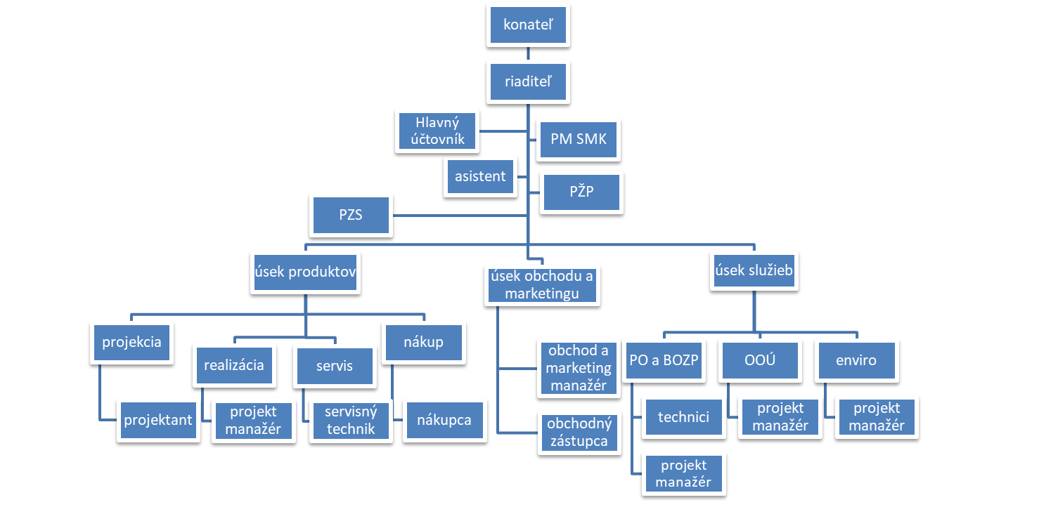

- Zhodnotenie činnosti v roku 2018 a stratégia pre rok 2019

Spoločnosť POBEST, s.r.o. v roku 2018 pracovala na 12-tich projektoch v realizácii požiarnych zariadení. Významným míľnikom bolo v roku 2017 získanie kontraktu rekonštrukcie požiarnych monitorov pre rafinérsku spoločnosť. V zmysle požiadaviek kontraktu sme úspešne prešli ďalším kontrolným auditom systému bezpečnosti pri práci SCC. V priebehu roka 2018 sme začali s realizáciu predmetného kontraktu, ktorého záverečné fázy ukončia dielo v prvom polroku 2019. Taktiež sme koncom roka 2018 úspešne vyhoveli požiadavkám normy STN EN ISO 9001:2016 a prešli kontrolným auditom. V druhom polroku 2018 bola v rámci organizačnej štruktúry vytvorená pozícia hlavného účtovníka, obsadená zamestnancom na trvalý pracovný pomer.

Úsek služieb sa zameral najmä na poskytovanie služieb v oblasti ochrany osobných údajov, a to v zmysle nariadenia Európskeho parlamentu a rady (EU) GDPR.

Stratégiou spoločnosti pre rok 2019 je úspešné uvedenie do prevádzky a odovzdanie všetkých svojich zazmluvnených diel, ako aj získanie nových zákaziek v segmente požiarnych zariadení. Pre úsek služieb je to aplikácia smernice GDPR pre všetkých zazmluvnených zákazníkov, ako aj ďalšie služby súvisiace s poskytovaním služieb OOÚ, PO a BOZP.

- Informácie o finančnej situácii spoločnosti

Prehľad štruktúry nákladov
Položka | rok 2017 | rok 2018 | + nárast | Index
Položka | rok 2017 | rok 2018 | - pokles | 2018/2017
Náklady na predaný tovar | 3 783 € | 0 € | -3 783 € | 0,00
Spotreba materiálu a energie | 848 698 € | 1 662 122 € | 813 424 € | 1,96
Služby | 707 033 € | 1 544 634 € | 837 601 € | 2,18
Osobné náklady | 312 746 € | 511 331 € | 198 585 € | 1,63
Odpisy | 72 372 € | 48 582 € | -23 790 € | 0,67
Zostatková cena predaného IM DHIM | 6 531 € | 0 € | -6 531 € | 0,00
Tvorba a zúčtovanie opravných položiek pohľadávkam | 10 728 € | 18 748,00 € | 8 020 € | 1,75
Finančné náklady | 7 038 € | 6 593 € | -445 € | 0,94
Mimoriadne náklady | - € | 0 | 0 € | 0,00
Ostatné prevádzkové náklady | 45 532 € | 59 685 € | 14 153 € | 1,31
Náklady spolu | 2 014 461 € | 3 851 695 € | 1 837 234 € | 1,91

Spoločnosť POBEST vykazuje celkové náklady bez dane z príjmov vo výške 3.851.695 €, čo v pomere s minulým rokom predstavuje nárast o 91,20%.

Náklady na obstarávacie ceny tovar, a tržby z predaja tovar sa nulifikovali v roku 2018.

Výrobná spotreba, ktorej významnú časť tvoria materiálové náklady, energie a služby medziročne narástla o 107%, pričom tržby a výnosy z výrobných činností zrástli o 105%. Náklady na hospodársku činnosť: Osobné náklady vzrástli o 63%, odpisy sa znížili o 33%.

Celkové náklady 3.851.695 €, ktoré boli vynaložené na činnosť spoločnosti v roku 2018, priniesli spoločnosti tržby a výnosy vo výške 4.092.175 €.

Prehľad štruktúry výnosov
Položka | rok 2017 | rok 2018 | + nárast | Index
Položka | rok 2017 | rok 2018 | - pokles | 2018/2017
Tržby z predaja tovaru | 4 166 € | 0 € | -4 166 € | 0,0
Tržby z predaja vlastných výrobkov a služieb | 2 029 188 € | 4 157 610 € | 2 128 422 € | 2,05
Zmena stavu zásob | 77 000 € | -77 000 € | 0 € | 0,0
Aktivácia | - € | 0 € | 0 € | 0,0
Tržby z predaja majetku | 9 572 € | 0 € | -9 572 € | 0,0
Ostatné prevádzkové majetky | 9 273 € | 11 565 € | 2 292 € | 1,2
Finančné výnosy | - € | 0 € | 0 €
Mimoriadne výnosy | - € | 0 € | 0 €
Výnosy spolu | 2 129 199 € | 4 092 175 € | 1 962 976,00 € | 1,9

Spoločnosť POBEST dosiahla v roku 2018 výnosy vo výške 4.092.175 €, čo oprosti roku 2017 predstavuje nárast v hodnote 1.962.976 €.

Hlavnou činnosťou boli v roku 2018 služby v oblasti projekcie a realizácie požiarnych zariadení, servisná činnosť.

- Hospodársky výsledok spoločnosti

Štruktúra hospodárskeho výsledku
Položka | rok 2017 | rok 2018 | + nárast | Index
Položka | rok 2017 | rok 2018 | - pokles | 2018/2017
Prevádzkový HV | 121 776 € | 247 073 € | 125 297 € | 2,03
Finančný HV | -7 038 € | -6 583 € | -445 € | 0,94
Mimoriadny HV | - € | 0 € | 0 € | 0,00
Daň z príjmov | 31 267 € | 58 703 € | 27 629 € | 1,88
Hospodársky výsledok | 83 471 € | 181 787 € | 215 905 € | 3,59

Po znížení o daň z príjmu spoločnosť vykázala účtovný zisk vo výške 181.787 €, tj. nárast oproti roku 2017 o 98.316 €.

Zisk vo výške 181.787 € sa nerozdeľuje a ponecháva sa na rozvoj spoločnosti.

